MỤC LỤC
MỤC LỤC 1
DANH MỤC CÁC CHỮ VIẾT TẮT 3
MỞ ĐẦU 4
1. Lý do chọn đề tài 4
2. Mục tiêu và nhiệm vụ nghiên cứu 6
2.1. Mục tiêu nghiên cứu 6
2.2. Nhiệm vụ nghiên cứu 6
3. Phương pháp nghiên cứu 7
4. Nội dung nghiên cứu 7
CHƯƠNG 1. CƠ SỞ LÝ LUẬN, THỰC TIỄN CỦA VIỆC TỔ CHỨC HĐNGLL 8
1.1. Cơ sở lý luận 8
1.2. Cơ sở thực tiễn 11
Bảng 1: Kết quả khảo sát Năng lực và Phẩm chất của học sinh khối 4, 5 12
1.3. Quy trình thực hiện 13
CHƯƠNG 2. BIỆN PHÁP RÈN KỸ NĂNG SỐNG CHO HỌC SINH KHỐI 4, 5 QUA CÁC HOẠT ĐỘNG GIÁO DỤC NGOÀI GIỜ LÊN LỚP 14
2.1. Thực trạng 14
2.2. Các biện pháp thực hiện 15
2.2.1. Phải xác định mục tiêu, hướng đi cho các hoạt động giáo dục để đảm bảo đúng yêu cầu cấp học. 15
2.2.2. Xây dựng kế hoạch tổ chức các hoạt động cho phù hợp với điều kiện cụ thể, đáp ứng nhiệm vụ giáo dục trọng tâm của từng năm học và nhiệm vụ chính trị của địa phương 18
Bảng 2: Kế hoạch hoạt động giữa giờ cho học sinh khối 4, 5 18
2.2.3. Rèn kĩ năng sống hiệu quả qua các hoạt động giáo dục ngoài giờ lên lớp, vui chơi 19
Bảng 3: Một số hình ảnh tổ chức NGLL cho HS của trường TH Hưng Thạnh 2 19
2.2.4. Kinh nghiệm về việc tổ chức và kiểm tra đánh giá HĐGDNGLL ở trường Tiểu học Hưng Thạnh 2 21
KẾT LUẬN VÀ KHUYẾN NGHỊ 23
1. Kết luận 23
Bảng 4: Kết quả Năng lực và Phẩm chất của học sinh khối 4, 5 sau quá trình thực nghiệm 23
2. Khuyến nghị và đề xuất 24
2.1. Đối với Phòng giáo dục - đào tạo 24
2.2. Đối với địa phương 25
2.3. Đối với Nhà trường 25
TÀI LIỆU THAM KHẢO 26

DANH MỤC CÁC CHỮ VIẾT TẮT
KNS: kỹ năng sống
NGLL: ngoài giờ lên lớp
HĐNGLL: hoạt động ngoài giờ lên lớp
HĐGDNGLL: hoạt động giáo dục ngoài giờ lên lớp
GV: giáo viên
HS: học sinh

MỞ ĐẦU

1. Lý do chọn đề tài
Bác Hồ của chúng ta đã từng nói “Có tài mà không có đức là người vô dụng còn có đức mà không có tài thì làm việc gì cũng khó”. Thật vậy, ngoài việc học tập thì việc rèn luyện đạo đức của mỗi người học sinh là vô cùng quan trọng. Nói đến đức người ta có thể dễ dàng hiểu đó là những KNS sao cho có ích cho bản thân, gia đình và xã hội. Kỹ năng sống là điều hết sức quan trọng với tất cả mọi người, chứ không riêng gì học sinh. Tuy nhiên, học sinh là đối tượng thường được nhắm đến đầu tiên trong việc giáo dục KNS, bởi trên thực tế cho thấy hiện nay KNS của các em học sinh đang là vấn đề rất đáng quan tâm vì trong những năm gần đây, dường như có sự bùng phát hiện tượng học sinh tiểu học nghiện game, học sinh nam để tóc kiểu, nhuộm tóc, đi học trễ… mặc dù bị nhắc nhở nhiều nhưng vẫn tiếp tục xảy ra.
Hơn thế nữa hiện tượng nói trống không, thậm chí chỉ chào thầy cô dạy mình hoặc không chào cũng đang xảy ra ngày một nhiều hoặc nhiều trẻ rất thiếu kỹ năng làm việc nhà, kỹ năng tự phục vụ; hiện tượng trẻ em ngu ngơ khi phải xử lý những tình huống của cuộc sống thực, thiếu tự tin trong giao tiếp, thiếu bản lĩnh vượt qua khó khăn, thiếu sáng kiến và dễ nản chí.
Vì vậy việc giáo dục KNS cho học sinh là điều hết sức cần thiết cho tương lai các em và cần được bắt đầu rèn luyện từ nhỏ, từ từng hành vi cá nhân đơn giản nhất, theo đó hình thành tính cách và nhân cách. Do phần lớn thời gian học sinh ở trường học, nơi hàng ngày diễn ra cuộc sống thực của học sinh, thế nên bắt buộc học sinh phải được rèn luyện từ trong nhà trường sau đó mới đến gia đình. Nhưng rèn luyện KNS cho học sinh như thế nào cho hiệu quả, thu hút được học sinh và các bậc phụ huynh luôn là vấn đề trăn trở của các nhà trường, của những người làm công tác giáo dục và của toàn xã hội hiện nay.
- Giáo dục đạo đức, KNS cho học sinh thông qua các môn học, hoạt động giáo dục và xây dựng quy tắc ứng xử văn hoá. Nhà trường chủ động phối hợp với gia đình và cộng đồng cùng tham gia chăm sóc giáo dục đạo đức và KNS cho học sinh.
- Đẩy mạnh các giải pháp nhằm xây dựng trường, lớp xanh, sạch, đẹp; đủ nhà vệ sinh sạch sẽ cho học sinh và giáo viên.
- Tổ chức cho học sinh hát Quốc ca tại Lễ chào Cờ Tổ quốc; tăng cường giáo dục thể chất, rèn luyện sức khỏe cho học sinh thông qua tập thể dục buổi sáng, tập thể dục giữa giờ.
- Đưa các nội dung giáo dục văn hoá truyền thống, giáo dục thông qua di sản vào nhà trường. Tổ chức các hoạt động trải nghiệm sáng tạo, vui chơi, giải trí tích cực, các hoạt động văn nghệ, thể thao, trò chơi dân gian, dân ca, ngoại khoá phù hợp với điều kiện cụ thể của nhà trường và địa phương. Hướng dẫn học sinh tự quản, chủ động tự tổ chức, điều khiển các hoạt động tập thể và hoạt động giáo dục ngoài giờ lên lớp.
- Tổ chức lễ khai giảng năm học mới (với cả phần lễ và phần hội) gọn nhẹ, vui tươi, tạo không khí phấn khởi cho học sinh bước vào năm học mới. Trong đó, dành thời gian tổ chức lễ đón học sinh lớp 1, tạo ấn tượng và cảm xúc cho học sinh.
- Tổ chức "Ngày toàn dân đưa trẻ đến trường năm 2019" đúng quy định và “Tuần lễ sinh hoạt học đường” đầu năm học mới đối với lớp 1 nhằm giúp học sinh thích nghi với môi trường học tập mới ở tiểu học và vui thích khi được đi học.
- Tổ chức lễ ra trường trang trọng, tạo dấu ấn sâu sắc cho học sinh hoàn thành chương trình Tiểu học trước khi ra trường (tuỳ điều kiện cụ thể, có thể tổ chức trao giấy chứng nhận của Hiệu trưởng cho học sinh hoàn thành chương trình Tiểu học và các sinh hoạt tập thể, giao lưu, văn nghệ,…).
Song với tình hình hiện nay nội dung hoạt động ngoài giờ lên lớp chưa thực sự đáp ứng nhu cầu thực tế, chương trình còn đơn điệu, cứng nhắc. Vẫn còn Cán bộ quản lý nhà trường và giáo viên chưa thực sự quan tâm hoặc chưa quan tâm đúng mức đến hoạt động Ngoài giờ lên lớp, gần như cho rằng đó là nhiệm vụ, là hoạt động của tổ chức đoàn thể nhất là Chi đoàn và Tổng phụ trách Đội. Việc định hướng nội dung, hình thức về hoạt động ngoài giờ lên lớp ở một số trường chưa có sự sáng tạo, lãnh đạo một số trường chưa có biện pháp cụ thể, chưa có năng lực để tổ chức hoạt động ngoài giờ, còn khá nhiều giáo viên thường dành thời gian của Hoạt động ngoài giờ lên lớp để ôn kiến thức, kỹ năng, giải quyết các phần việc về lĩnh vực dạy học. Nhiều trường ít chú ý đầu tư thời gian cho HĐNGLL bởi thường mất nhiều thời gian, nếu tổ chức không tốt không những không mang lại lợi ích gì mà còn ảnh hưởng chất lượng hoạt động dạy và học trên lớp, tốn kém kinh phí mà không có nguồn tài chính hỗ trợ; có quan điểm còn cho đây là họat động vui chơi nên không quan trọng, không cần thiết. Thế nên cơ hội để đưa việc giáo dục rèn luyện KNS cho học sinh vào các HĐNG là rất ít.
Là cán bộ quản lý của trường tiểu học, qua nhiều năm thực hiện phong trào “Xây dựng trường học thân thiện, học sinh tích cực” và vận dụng sự hướng dẫn chỉ đạo của Ngành, thực tế của địa phương, cùng với việc thực hiện giáo dục tích hợp thông qua các môn học trên lớp, tôi đã tổ chức thực hiện nhiều hoạt động ngoài giờ lên lớp để giáo dục và rèn KNS cho học sinh bước đầu có những hiệu quả nhất định. Nên tôi chọn đề tài“Một số biện pháp rèn kỹ năng sống cho học sinh khối 4, 5 qua các hoạt động giáo dục ngoài giờ lên lớp ở Trường Tiểu học Hưng Thạnh 2” để nghiên cứu và cùng chia sẻ.

2. Mục tiêu và nhiệm vụ nghiên cứu

2.1. Mục tiêu nghiên cứu
- Giúp các em biết tự giáo dục, tự rèn luyện, tự hoàn thiện mình. Có thể nói việc tổ chức các HĐNGLL là xây dựng cho các em các mối quan hệ phong phú, đa dạng, một cách có mục đích, có kế hoạch có nội dung và phương pháp nhất định, gắn giáo dục với cộng đồng, tạo sự thân thiện trong mọi tình huống.
- Biến các nhu cầu khách quan của xã hội thành những nhu cầu của bản thân học sinh. Thông qua việc tham gia các hoạt động mà giáo dục KNS cần thiết cho trẻ, giúp trẻ biết làm chủ bản thân, thích ứng và biết cách ứng phó trước những tình huống khó khăn trong cuộc sống hàng ngày và có cuộc sống bình thường trong một xã hội hiện đại. Thực hiện được triết lý giáo dục: “Mỗi ngày đến trường là một ngày vui”.
- Đề xuất giải pháp nhằm nâng cao năng lực tổ chức HĐNGLL cho học sinh Tiểu hoc.

2.2. Nhiệm vụ nghiên cứu
- Nghiên cứu nội dung, kế hoạch tổ chức các hoạt động giáo dục NGLL ở trường tiểu học Hưng Thạnh 2.
- Nghiên cứu thực trạng và biện pháp tổ chức các hoạt động giáo dục NGLL ở trường tiểu học Hưng Thạnh 2.
- Tổng kết những biện pháp chính nhằm tổ chức tốt các hoạt động giáo dục NGLL ở trường tiểu học Hưng Thạnh 2.

3. Phương pháp nghiên cứu
Để thực hiện đề tài này, chúng tôi vận dụng một số phương pháp chính sau:
- Nghiên cứu lý luận: các vấn đề có liên quan đến việc tổ chức HĐGDNGLL ở trường tiểu học Hưng Thạnh 2.
- Đối tượng điều tra:
+ Giáo viên chủ nhiệm lớp.
+ Học sinh lớp 4, 5.
- Địa bàn điều tra: các lớp khối 4, 5 ở trường tiểu học Hưng Thạnh 2.
- Nội dung điều tra: Nhận thức về vai trò, tác dụng và tầm quan trọng của HĐGDNGLL. Những biện pháp cụ thể mà nhà trường đã tiến hành để tổ chức HĐGDNGLL. Đánh giá về ưu, nhược điểm của những biện pháp đã áp dụng. Những ý kiến đề xuất nhằm thực hiện tốt HĐGDNGLL.
- Các loại phiếu điều tra đối với GVCN lớp nhằm tìm hiểu:
+ Nhận thức về HĐGDNGLL; Việc thực hiện HĐGDNGLL ở lớp chủ nhiệm.
+ Đánh giá về ưu, nhược điểm trong việc tổ chức; Những ý kiến đề xuất.
- Các phiếu điều tra đối với học sinh nhằm tìm hiểu:
+ Hứng thú của HS đối với những HĐGDNGLL do nhà trường tổ chức.
+ Ý kiến đề nghị của HS về việc tổ chức HĐGDNGLL.
- Phương pháp trò chuyện: trò chuyện với hiệu trưởng, TPT, giáo viên chủ nhiệm lớp, với học sinh tiểu học để bổ sung thông tin cho phương pháp điều tra.
- Phương pháp quan sát: một số HĐGDNGLL ở Nhà trường để bổ sung thông tin cho phương pháp điều tra.
- Phương pháp nghiên cứu sản phẩm hoạt động: Thu thập, nghiên cứu các kế hoạch và văn bản liên quan đến HĐGDNGLL ở trường tiểu học Hưng Thạnh 2.

4. Nội dung nghiên cứu
Ngoài phần mở đầu, kết luận và tài liệu tham khảo, nội dung nghiên cứu được phân bổ thành 3 chương:
Chương 1. Cơ sở lý luận, thực tiễn của việc tổ chức HĐNGLL.
Chương 2. Biện pháp Tổ chức rèn kỹ năng sống cho học sinh qua các hoạt động giáo dục ngoài giờ lên lớp.
NỘI DUNG

CHƯƠNG 1. CƠ SỞ LÝ LUẬN, THỰC TIỄN CỦA VIỆC TỔ CHỨC HĐNGLL

1.1. Cơ sở lý luận
Thực hiện quyết định của Bộ GD&ĐT, các Sở GD&ĐT trong cả nước đã chỉ đạo các cơ sở giáo dục, các trường học tăng cường rèn luyện KNS cho học sinh, tăng cường nguồn lực trong và ngoài nhà trường cho giáo dục đạo đức, hình thành các chuẩn đạo đức, chú ý giáo dục giá trị gia đình, văn hóa gia đình bên cạnh giáo dục lòng yêu nước và truyền thống văn hóa dân tộc. Tập trung rèn luyện cho học sinh ý thức kỷ luật, tác phong nhanh nhẹn, gọn gàng, ngăn nắp, tăng cường giáo dục kỹ năng tự phục vụ, thói quen vệ sinh tốt, kỹ năng tự bảo vệ an toàn bản thân, mạnh dạn trong giao tiếp, thân thiện với bạn bè, lễ phép với người lớn… Việc giáo dục KNS cho HS được thể hiện qua các cách thức hoạt động như:
- Tích hợp vào nội dung các bài học ở các môn học trên lớp.
- Thực hiện thông qua các hoạt động giáo dục ngoài giờ lên lớp.
Có thể khẳng định: KNS là một bài học quan trọng, giúp các em học sinh tự tin khi bước vào cuộc sống tương lai. Dạy trẻ KNS là điều rất cần thiết đặc biệt đối với trẻ tiểu học, khi bắt đầu đi học cũng là lúc trẻ bắt đầu tiếp xúc với xã hội, rất cần hoàn thiện và phát triển các KNS cho riêng mình. Chính những KNS các em tiếp nhận được những năm đầu tiên đi học sẽ theo các em suốt cả cuộc sống sau này.
Nếu ngay từ tiểu học các em đã có được những kỹ năng tốt, cuộc sống sau này sẽ rộng mở với các em hơn. Nếu ngược lại sau này các em sẽ rất khó khăn để sửa chữa những kỹ năng không tốt và gặp nhiều khó khăn trong cuộc sống. Vì vậy việc dạy KNS cho học sinh giúp các em biết làm chủ bản thân, thích ứng và biết cách ứng phó trước những tình huống khó khăn trong cuộc sống hàng ngày; Rèn cách sống có trách nhiệm với bản thân, gia đình, đảm bảo mục tiêu giáo dục KNS cho học sinh trong cộng đồng; Mở ra cơ hội, hướng suy nghĩ tích cực và tự tin, tự quyết định và lựa chọn những hành vi đúng đắn.
Việc giáo dục KNS góp phần giải quyết tình trạng trẻ thụ động, không biết ứng phó trong những hoàn cảnh nguy cấp, không biết cách tự bảo vệ bản thân trước nguy hiểm, thậm chí không biết cách tìm kiếm sự giúp đỡ... Bên cạnh đó, các bài học về KNS sẽ giúp trẻ hình thành những kỹ năng tâm lý - xã hội cơ bản giúp cho cá nhân tồn tại và thích ứng trong cuộc sống. Đó là những kỹ năng chúng ta phải biết để có được sự điều chỉnh, ứng xử phù hợp với những thay đổi diễn ra hằng ngày, hàng giờ. Qua học tập và rèn luyện các KNS các em sẽ cảm nhận, thấu hiểu và trân trọng những giá trị căn bản của cuộc sống.
* Vậy Kỹ năng sống là gì?
KNS là những trải nghiệm có hiệu quả nhất, giúp giải quyết hoặc đáp ứng các nhu cầu cụ thể trong suốt quá trình tồn tại và phát triển của con người. Là những kỹ năng tâm lý – xã hội cơ bản giúp cho cá nhân tồn tại và thích ứng trong cuộc sống, giúp cho cá nhân vững vàng trước cuộc sống có nhiều thách thức nhưng cũng nhiều cơ hội trong thực tại hay nói ngắn gọn Kỹ năng sống đơn giản là tất cả điều cần thiết chúng ta phải biết để có được khả năng thích ứng với những thay đổi diễn ra hằng ngày trong cuộc sống.Kỹ năng sống bao gồm cả hành vi vận động của cơ thể và tư duy trong não bộ của con người. Kỹ năng sống có thể hình thành một cách tự nhiên, thông qua giáo dục hoặc rèn luyện của con người.
* Phân loại kỹ năng sống:
Kỹ năng sống được chia thành 2 loại: Kỹ năng cơ bản và kỹ năng nâng cao.
- Kỹ năng cơ bản gồm: Kỹ năng nghe, nói, đọc, viết, múa, hát, đi, đứng, chạy, nhảy v.v…
- Kỹ năng nâng cao là sự kế thừa và phát triển các kỹ năng cơ bản dưới một dạng thức mới hơn. Nó bao gồm: Các kỹ năng tư duy logic, sáng tạo, suy nghĩ nhiều chiều, phân tích, tổng hợp, so sánh, nêu khái niệm, đặt câu hỏi v.v…
Ở tiểu học, đối với các lớp đầu cấp, kỹ năng cơ bản được xem trọng, còn các lớp cuối cấp nâng dần cho các em về kỹ năng nâng cao. Theo đó, chúng ta cần tập trung rèn luyện cho các em 2 nhóm kỹ năng sống sau đây:
+ Nhóm kỹ năng giao tiếp – hòa nhập cuộc sống.
+ Nhóm kỹ năng trong học tập, lao động – vui chơi giải trí.
Như vậy, KNS bao gồm một loạt các kỹ năng cụ thể, cần thiết cho cuộc sống hàng ngày của con người. Bản chất của KNS là kỹ năng tự quản lý bản thân và kỹ năng xã hội cần thiết để cá nhân tự lực trong cuộc sống, học tập và làm việc hiệu quả... Nói cách khác, kỹ năng sống là khả năng làm chủ bản thân của mỗi con người, khả năng ứng xử phù hợp với những người khác và với xã hội, khả năng ứng phó trước các tình huống của cuộc sống.
Ở lứa tuổi của các em nếu chỉ dạy kỹ năng sống thông qua các môn học, qua lý thuyết suông thì chưa đủ. Hãy gắn các em vào những hoạt động bổ ích, những việc làm phù hợp với những hình thức linh hoạt, sáng tạo để thu hút trẻ. Thế nên hoạt động giáo dục ngoài giờ lên lớp sẽ là điều kiện là cơ hội tốt cho trẻ tự thể hiện bản thân, được trải nghiệm cuộc sống bằng những việc làm của mình.
* Hoạt động giáo dục ngoài giờ lên lớp là gì ?
HĐGDNGLL lớp là một hoạt động giáo dục được thực hiện một cách có mục đích, có kế hoạch, có tổ chức nhằm góp phần thực thi quá trình đào tạo học sinh, đáp ứng nhu cầu đa dạng của đời sống xã hội. Hoạt động này do nhà trường quản lý, tiến hành ngoài giờ dạy học trên lớp (theo chương trình, kế hoạch dạy học). Nó được tiến hành xen kẽ hoặc nối tiếp chương trình dạy học trong phạm vi nhà trường hoặc trong đời sống xã hội, được diễn ra trong suốt năm học và cả thời gian nghỉ hè khép kín quá trình giáo dục, làm cho quá trình đó có thể được thực hiện mọi nơi, mọi lúc.
Vì thế Giáo dục ngoài giờ lên lớp đã được đánh giá là hoạt động giáo dục quan trọng ở nhà trường phổ thông, nó được quy định trong chương trình chính khóa của các trường tiểu học và là yêu cầu bắt buộc cho mọi đối tượng học sinh, mỗi học sinh cần tham gia tối thiểu 4 tiết/ tháng theo quy định của Bộ Giáo dục và Đào tạo. Hoạt động ngoài giờ lên lớp có nội dung tự chọn sao cho phù hợp với học sinh, với nhà trường, với địa phương có nghĩa là tùy điều kiện của giáo viên, điều kiện cơ sở vật chất nhà trường hay đặc điểm văn hóa của địa phương mà nhà trường có thể lựa chọn những hoạt động phù hợp và hoạt động này có ý nghĩa hỗ trợ cho giáo dục nội khóa, góp phần phát triển và hoàn thiện nhân cách, bồi dưỡng năng khiếu và tài năng sáng tạo của học sinh.
Nội dung của HĐGDNGLL rất phong phú và đa dạng thể hiện qua các hoạt động xã hội, văn nghệ, thể dục thể thao, tham quan, lao động, nghiên cứu khoa học….chủ yếu thể hiện thông qua 3 hình thức cơ bản như: Tiết chào cờ đầu tuần, sinh hoạt 15 phút đầu giờ, sinh hoạt tập thể; dạy tích hợp trong các môn học; hoạt động giáo dục theo chủ điểm, tham quan, du lịch… nhờ đó các kiến thức tiếp thu ở trên lớp có cơ hội được bổ sung, áp dụng, mở rộng thêm trên thực tế, đồng thời có tác dụng nâng cao hứng thú học tập. Do đặc thù của hoạt động GDNGLL nên trong quá trình thực hiện chương trình, có thể vận dụng một cách linh hoạt các nội dung và hình thức hoạt động theo vùng miền và đối tượng học sinh, với điều kiện, hoàn cảnh của nhà trường, địa phương. Với tính chất linh hoạt đặc trưng của hoạt động này nên nó sẽ là cơ hội để các nhà trường bổ sung các hoạt động nhằm giáo dục kỹ năng sống cho học sinh một cách chủ động và sáng tạo.
Lãnh đạo nhà trường có vai trò, trách nhiệm như thế nào trong việc tổ chức các HĐGDNGLL để rèn KNS cho học sinh?
- Là người xác định mục tiêu, hướng đi cho các hoạt động giáo dục để đảm bảo đúng yêu cầu cấp học.
- Là người đề ra kế hoạch tổ chức các hoạt động cho phù hợp với điều kiện cụ thể, đáp ứng nhiệm vụ giáo dục trọng tâm của từng năm học và nhiệm vụ chính trị của địa phương.
- Là người tổchức chỉ đạo thực hiện các hoạt động.
- Là người chủ động trong việc tạo ra cơ sở vật chất phục vụ cho hoạt động.
- Là người chịu trách nhiệm chủ đạo trong việc đánhgiá rút kinh nghiệm, điều chỉnh các hoạt động sau này.

1.2. Cơ sở thực tiễn
Hiện nay, đa số học sinh sống trong hai môi trường có hoàn cảnh khác nhau: một là các em được sự quan tâm chăm sóc quá sức chu đáo của phụ huynh vì sống trong gia đình ít con, hoàn cảnh kinh tế ổn định; hai là những em sống trong gia đình với nhiều lo toan cho cuộc mưu sinh, phụ huynh bỏ mặc con cái. Môi trường hoàn cảnh khác nhau ấy lại thường cùng mang đến cho các em một thiếu sót lớn trong từng bước trưởng thành, đó là KNS.
Nội dung giáo dục trong các nhà trường tiểu học trong thời gian qua còn xem trọng việc dạy chữ, chưa chú trọng đúng mức dạy làm người, nhất là việc giáo dục KNS cho học sinh. Thế nên việc giáo dục KNS chỉ được mang tính chất lồng ghép vào các môn học và chỉ thực hiện đối với cấp học trung học cơ sở. Trong những năm qua, hoạt động ngoài giờ lên lớp ở tiểu học đã có nhiều sự chuyển biến rõ nét, đã được các cấp quản lý giáo dục, các trường, đội ngũ giáo viên cũng như cộng đồng quan tâm và có các giải pháp tích cực nhằm nâng cao chất lượng hoạt động. Hệ thống văn bản chỉ đạo cũng đã đề cập nhiều đến việc tổ chức HĐNGLL, đặc biệt là khi Bộ GD-ĐT phát động phong trào thi đua “Xây dựng trường học thân thiện, học sinh tích cực” thì việc đầu tư cho Hoạt động ngoài giờ, việc gắn giáo dục với cộng đồng đã được chú trọng nhiều hơn. Và từ thực tế cho thấy HĐGDNGLL đã thực sự đi vào chiều sâu đã có tác dụng thiết thực đến việc giáo dục KNS cho học sinh.
Trường Tiểu học Hưng Thạnh 2 chính thức được thành lập theo Quyết định số 164/QĐ-UB ngày 25/08/2006 của Chủ tịch UBND huyện Tháp Mười, được tách ra từ Trường Tiểu học Hưng Thạnh.
Đội ngũ CB, GV của nhà trường gồm 21 người, trong đó: Quản lý: 02; nhân viên 04; Tổng phụ trách Đội: 01; giáo viên trực tiếp đứng lớp: 14; đảng viên: 18; cán bộ giáo viên có trình độ Đại học: 14, Cao đẳng: 5. Đội ngũ CB, GV, NV nhiệt huyết, năng động, tâm huyết với nghề nghiệp, yêu mến học sinh, được phụ huynh học sinh và nhân dân địa phương tin yêu.

Bảng 1: Kết quả khảo sát Năng lực và Phẩm chất của học sinh khối 4, 5
- Phẩm chất
TT | Khối | Tổng số HS | Từng phẩm chất được đánh giá |  |  |  |  |  | Ghi chú
 |  |  | Tốt |  | Đạt |  | Cần cố gắng
 |  |  | SL | % | SL | % | SL | %
4 | 4 | 37 | 10 | 27,03 | 27 | 72,97 | 0 | 0
5 | 5 | 28 | 14 | 50 | 14 | 50 | 0 | 0
Tổng |  | 167 | 61 | 35,53 | 106 | 64,47 | 0 | 0
- Năng lực
TT | Khối | Tổng số HS | Từng năng lực được đánh giá |  |  |  |  |  | Ghi chú
 |  |  | Tốt |  | Đạt |  | Cần cố gắng
 |  |  | SL | % | SL | % | SL | %
4 | 4 | 37 | 9 | 24,33 | 28 | 75,67 | 0 | 0
5 | 5 | 28 | 17 | 60,71 | 11 | 39,29 | 0 | 0
Tổng |  | 167 | 63 | 37,72 | 104 | 62,28 | 0 | 0

Hầu hết các em đều có tiến bộ về phát triển phẩm chất và năng lực. Đa số các em đều biết vâng lời thầy cô, ông bà cha mẹ, lễ phép, biết chào hỏi người lớn, biết tự phục vụ… Cuối năm học 100% học sinh đều được đánh giá “Đạt” về hình thành và phát triển Phẩm chất, Năng lực.
Tuy nhiên tỷ lệ học sinh xếp loại Tốt còn thấp, các kỹ năng tự phục vụ, tự học,… của học sinh chưa tốt, các em còn trông chờ vào sự giúp đỡ của cha mẹ, thầy cô.

1.3. Quy trình thực hiện
- Tìm hiểu để nắm bắt tình hình thực tế của địa phương.
- Trên điều kiện sẳn có của nhà trường (về đội ngũ, về các lực lượng giáo dục, cơ sở vật chất) để xây dựng kế hoạch tổ chức các hoạt động.
- Làm công tác tham mưu, vận động các lực lượng xã hội tạo điều kiện để thực hiện kế hoạch.
- Từng giai đoạn đúc rút kinh nghiệm cho bản thân trong công tác quản lý nhà trường nhằm làm cho học sinh tiểu học có kỹ năng sống tốt hơn trong xã hội hiện đại ngày nay với những khó khăn và thách thức.

CHƯƠNG 2. BIỆN PHÁP RÈN KỸ NĂNG SỐNG CHO HỌC SINH KHỐI 4, 5 QUA CÁC HOẠT ĐỘNG GIÁO DỤC NGOÀI GIỜ LÊN LỚP

2.1. Thực trạng
Nước ta hiện nay chọn cách đưa KNS vào một số môn học. Bộ sách hướng dẫn dạy KNS dành cho giáo viên đã được đưa vào tập huấn và khuyến khích các trường giảng dạy trong những năm học qua theo kiểu lồng ghép. Theo sự chỉ đạo của Bộ GD&ĐT hiện nay việc giáo dục KNS cho học sinh là lồng ghép tích hợp vào các môn học của chương trình. Hiện nay, có nhiều trường Tiểu học đưa giáo viên đi đào tạo tại các cơ sở giáo dục KNS và trở về trường trực tiếp giảng dạy cho học sinh như một môn học bắt buộc trong thời khóa biểu. Trong thời gian nghỉ hè, nhiều lớp KNS cũng mở ra cho các em học sinh như Học kỳ Quân đội, ...trong nước và nước ngoài theo hình thức liên kết. Tuy nhiên chỉ mới có một bộ phận HS là con gia đình có điều kiện được tiếp cận nên việc đưa giáo dục KNS vào từng nhà trường là điều hết sức hợp lý.
Qua tìm hiểu tại một số trường học trên địa bàn, tôi nhận thấy thời gian qua việc thực hiện giáo dục KNS đã được nhiều trường rất quan tâm thông qua việc thường xuyên tổ chức nhiều hoạt động trong và ngoài giờ lên lớp, giúp hình thành những thói quen tốt cho học sinh… , tuy nhiên tình trạng làm cho có hoặc qua loa chiếu lệ để gọi là thực hiện theo nội dung thi đua của phong trào Trường học thân thiện - học sinh tích cực vẫn còn đang rất phổ biến chưa thật sự xem giáo dục KNS cho HS là một nhiệm vụ xuyên suốt nên trong thực hiện nội dung thì sơ sài với phương pháp giảng dạy chưa hấp dẫn, việc lồng ghép vào những tiết sinh hoạt chào cờ đầu tuần hay các buổi sinh hoạt chỉ đơn thuần là kể những câu chuyện hay, những hình ảnh đẹp từ đời thường cho học sinh, chứ chưa thể tổ chức các buổi dã ngoại hoặc những hoạt động lớn vì “thiếu kinh phí” và nhiều khó khăn khác.
Trường Tiểu học Hưng Thạnh 2 với đặc điểm là trường đang phát triển, điều kiện kinh tế nhân dân địa phương chưa ổn định, rất nhiều HS là con em gia đình khó khăn, nên việc tiếp cận với xu thế hiện đại hoặc môi trường xã hội tiên tiến hiện đại còn rất hạn chế từ đó hình thành trong các em bản tính nhút nhát, rụt rè, ít thân thiện, thiếu sự linh hoạt, ít hòa đồng, ít tham gia; nhiều em nói chuyện thường cộc lốc, trống không … vì thế nên rất khó khăn khi nhà trường tổ chức các hoạt động giáo dục (cả trong giảng dạy và hoạt động giáo dục ngoài giờ lên lớp). Các buổi chào cờ đầu tuần thường chỉ có đánh giá, triển khai công tác tuần hoặc tuyên truyền giáo dục truyền thống nên rất tẻ nhạt, nhàm chán. Các hoạt động thường chỉ tập trung một số ít học sinh nồng cốt và sự tham gia của một số giáo viên.

2.2. Các biện pháp thực hiện
Trên thực tế, có nhiều phương pháp, nhiều cách thức để thực hiện giáo dục KNS cho học sinh. Một trong những phương pháp hữu ích và thân thiện nhất để rèn KNS cho học sinh đó là giáo dục thông qua HĐNGLL. Xác định vai trò quan trọng của hiệu trưởng nhà trường trong việc rèn KNS cho HS nên trong những năm học qua đồng thời với việc áp dụng các hoạt động giáo dục trong các tiết học chính khóa còn chú trọng chuyên sâu vào các HĐNGLL. Vì theo tâm sinh lý của học sinh tiểu học thì đây là con đường dễ tiếp cận và mau thích nghi nhất. Với kinh nghiệm thực tiễn áp dụng tôi nhận thấy một số biện pháp mà người lãnh đạo nhà trường cần làm để thực hiện nhiệm vụ rèn KNS cho học sinh thông qua các HĐGDNGLL như sau:

2.2.1. Phải xác định mục tiêu, hướng đi cho các hoạt động giáo dục để đảm bảo đúng yêu cầu cấp học.
Như chúng ta đã biết: Hoạt động ngoài giờ lên lớp có 3 nhiệm vụ rất rõ ràng. Đó là: củng cố tăng cường nhận thức; bồi dưỡng thái độ, tình cảm và hình thành hệ thống kỹ năng, hành vi. Nắm được những nhiệm vụ này sẽ giúp ta có định hướng đi đúng đắn, phù hợp. Vì vậy trong từng nhiệm vụ tôi đã vận dụng bà tổ chức các hình thức hoạt động như sau:
* Nhiệm vụ giáo dục về nhận thức
- HĐGDNGLL giúp học sinh bổ sung, củng cố và hoàn thiện tri thức đã được học trên lớp; giúp các em có những hiểu biết mới. Những tri thức học sinh thu được trong giờ lên lớp là tri thức cơ bản nhất, hiện đại nhất. Nếu không được củng cố, bổ sung thì những tri thức đó khó có thể duy trì được lâu bền. Vì vậy HĐNGLL sẽ giúp cho HS việc củng cố tri thức đã học, đồng thời tăng cường cho HS sự hiểu biết thêm về tự nhiên, xã hội, về con người.
- Tích cực hưởng ứng phong trào thi đua “Tiếp tục xây dựng trường học thân thiện, học sinh tích cực” do Bộ GD&ĐT phát động.
- Tổ chức hoạt động “Rèn kỹ năng sống cho HS qua các hoạt động giáo dục ngoài giờ lên lớp”.
- Thông qua nội qui học sinh và nhiệm vụ học sinh và quy tắc ứng xửhọc sinh, nên không nên, qua tiết dạy tích hợp KNS….
- Giáo dục của Nhà trường phối hợp với cộng đồng, gia đình học sinh cùng tham gia chào mừng kỉ niệm về ngày thống nhất đất nước:
- Giáo dục môi trường qua thi vẽ theo chủ để.
- Giáo dục học sinh bằng lao động, truyền thống ngành nghề thủ công qua ngày Tết trung thu, học sinh làm lồng đèn ngôi sao.
- Thông qua văn nghệ thể duc thể thao khéo léo, tự tin.
- Giáo dục tính đoàn kết, lòng tự hào và cội nguồn dân tộc.
- Tổ chức khai giảng năm học mới gọn nhẹ vui tươi trong không khí ấn tượng chào đón học sinh lớp 1.
* Nhiệm vụ giáo dục về thái độ
Đây là nhiệm vụ khó khăn nhưng vô cùng quan trọng đối với bậc tiểu học, bởi vì mọi thái độ, tình cảm đúng đắn với ông bà, cha mẹ, người thân đối với quê hương, đất nước…phải được giáo dục từ lứa tuổi này, cho nên nhiệm vụ này đòi hỏi HĐGDNGLL phải tạo điều kiện tốt để bồi dưỡng thái độ tích cực của các em đối với bản thân, bạn bè, công việc và cộng đồng. Thế nên nhà trường đã chủ động phối hợp cùng Tổng phụ trách Đội tổ chức nhiều hình thưc hoạt động phong phú như:
- Thường xuyên tổ chức cho GV và HS làm vệ sinh trường, lớp. Thăm mẹ Việt Nam anh hùng vào các ngày lễ trong đại của cả nước như 2/9, 22/12, 30/4, 27/7 để giáo dục truyền thống và rèn kỹ năng tự xác định giá trị, biết được những gì cho là quan trọng, ý nghĩa đối với bản thân mình, có tác dụng định hướng cho suy nghĩ, hành động và lối sống.
- Tặng sách, tặng quần áo, dụng cụ học tập, quyên góp tiền ủng hộ cho đồng bào vùng lũ…; đồng cảm, sẻ chia với bạn học cùng có hoàn cảnh khó khăn, với Hội người tàn tật…, hàng năm tổ chức tốt và thăm hỏi gia đình các bạn gia đình khó khăn bằng số tiền tiết kiệm nuôi heo đất của các em.
* Nhiệm vụ rèn luyện kỹ năng, hành vi
Thói quen hành vi và kỹ năng chỉ được hình thành thuận lợi khi các em có điều kiện tham gia các hoạt động. Trong khi tham gia các hoạt động các em sẽ gặp những tình huống cụ thể của cuộc sống buộc phải tự tìm cách giải quyết bằng trí tuệ và sức lực của mình. Từ đó giúp các em hiểu, biết cách làm và cách tự điều chỉnh hành vi cho phù hợp với chuẩn mực.
- Thực hiện giáo dục biết ơn thầy cô, nhà trường đã tổ chức cho các em tham gia viết bài cảm nghĩ về thầy cô nhân ngày 20/11.
- Tổ chức giáo dục chấp hành Luật Giao thông thường xuyên vào đầu tuần dưới sân trường, để giáo dục việc chấp hành pháp luật và rèn KNS có quy tắc, có trách nhiệm với bản thân, gia đình và xã hội cho HS.
Với nhiệm vụ hình thành hệ thống kỹ năng, hành vi là nhiệm vụ nhằm rèn cho học sinh những kỹ năng thực hiện các công việc lao động đơn giản, các kỹ năng sáng tạo nghệ thuật, thực hiện các bài thể dục, các trò chơi, các hành vi ứng xử đối với mọi người trong gia đình, trong nhà trường và trong xã hội hoặc biết tự thể hiện bản thân trước tập thể. Một số hoạt động cụ thể đã được tổ chức như:
- Tổ chức các hội thao nhân ngày 20/11: Rèn luyện kỹ năng mạnh dạn, tự tin khi giao tiếp.
- Tạo điều kiện cho các em tự thể hiện với vai trò khả năng, năng khiếu và mạnh dạn trước tập thể.
- Tổ chức các phong trào trong nhà trường và tham gia các cấp như Thể thao. Tổ chức hướng dẫn học sinh chải răng giữ gìn sức khỏe.
- Ngoài việc lồng ghép vào các bài học, nhà trường còn tạo điều kiện cho các em tham gia thực tế như kỹ năng chăm sóc sức khỏe bảo vệ bản thân bằng cách hướng dẫn các em cách rửa tay đúng quy định và tổ chức cho các em tự rửa tay hàng ngày, mang khẩu trang để phòng chống dịch bệnh…

2.2.2. Xây dựng kế hoạch tổ chức các hoạt động cho phù hợp với điều kiện cụ thể, đáp ứng nhiệm vụ giáo dục trọng tâm của từng năm học và nhiệm vụ chính trị của địa phương
Nhìn lại kế hoạch tổ chức HĐGD NGLL của những năm trước đây, tôi thấy kế hoạch còn nặng về hình thức: chưa cụ thể, chưa chi tiết, thiếu tính khả thi, việc phân công phân nhiệm chưa phù hợp với thực tế của từng giai đoạn. Các hoạt động vui chơi giữa buổi học và việc chăm lo tập luyện cho các đội tuyển còn mang tính chất giao khoán cho một số các nhân.
Trước những vướng mắc và hạn chế nói trên, để kế hoạch HĐGD NGLL được sát thực và có tính khả thi, tôi đã dựa vào chỉ thị nhiệm vụ năm học đồng thời tiến hành điều tra cơ bản tình hình cụ thể của địa phương, của nhà trường, học sinh … từ đó mà xác định yêu cầu, nhiệm vụ cụ thể, đề ra chỉ tiêu phấn đấu và dựa vào chương trình hướng dẫn mà chọn những hoạt động cho thích hợp.
Việc lập kế hoạch tôi thực hiện qua 3 bước:
* Xây dựng kế hoạch tổng thể: được thông qua Chi bộ, Đại hội công nhân viên chức làm cho mọi người có định hướng về công việc theo thời gian.
* Xây dựng kế hoạch hàng tháng: thông qua tập thể giáo viên; xác định rõ các công việc, có thời gian biểu đến từng tuần; ưu tiên hoạt động chủ đề theo từng tháng.
* Xây dựng kế hoạch tuần: được thể hiện chi tiết hơn về ngày, tháng, công việc.
Kế hoạch này có thể thông báo cho giáo viên và học sinh biết trước trong buổi sinh hoạt cuối tuần hoặc tiết chào cờ đầu tuần.
Trong suốt năm học, kế hoạch và lịch hoạt động được sắp xếp theo nền nếp cụ thể hàng ngày trong tuần:

Bảng 2: Kế hoạch hoạt động giữa giờ cho học sinh khối 4, 5
Buổi  Thứ | 2 | 3 | 4 | 5 | Ghi chú
Buổi sáng | Múa hát tập thể | Thể dục giữa giờ | Múa hát tập thể | Thể dục, vui chơi
Buổi chiều | Múa hát tập thể | Thể dục, vui chơi | Múa hát tập thể | Thể dục, vui chơi

Theo kế hoạch, đảm bảo 100% học sinh nắm vững bài thể dục giữa giờ và 4 bài hát múa tập thể.
Trong giờ ra chơi giữa buổi, cùng với việc tổ chức cho học sinh tham gia tập thể dục giữa giờ hoặc múa hát tập thể còn xen kẽ tổ chức cho các em chơi các trò chơi dân gian quy định hoặc tham gia lao động vệ sinh với phong trào “Tiếng trống sạch trường”, “5 phút sạch sân trường”.
Khi lập được kế hoạch, tôi thông qua Hội đồng Sư phạm đồng thời phối hợp các bộ phận lập kế hoạch riêng. Mọi thành viên trong Hội đồng sư phạm nhà trường đều thấy rằng: so với kế hoạch cũ thì kế hoạch mới phù hợp hơn, thiết thực hơn, cụ thể hơn và có tính khả thi hơn nên tất cả đều nhiệt tình ủng hộ.

2.2.3. Rèn kĩ năng sống hiệu quả qua các hoạt động giáo dục ngoài giờ lên lớp, vui chơi
Ngay những ngày đầu tiên khi các em vào lớp học, tôi đã phát động các phong trào: Nói lời hay làm việc tốt qua cách ứng xử lễ phép như biết đi thưa về trình, chào hỏi những người lớn tuổi, biết xin lỗi khi có khuyết điểm, cảm ơn khi được tặng quà, vui vẻ hoà nhã với bạn bè, lễ phép với thầy cô và những người lớn tuổi,... và tổng kết vào các tiết sinh hoạt lớp.
Để rèn kĩ năng sống có hiệu quả tôi còn vận dụng thông qua các hoạt động ngoài giờ học. Đó là qua các buổi ngoại khóa của trường, lớp.

Bảng 3: Một số hình ảnh tổ chức NGLL cho HS của trường TH Hưng Thạnh 2
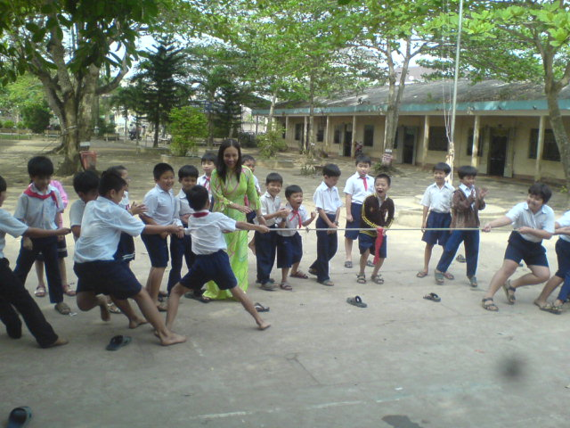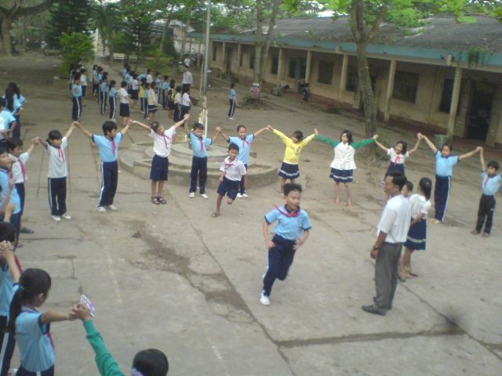
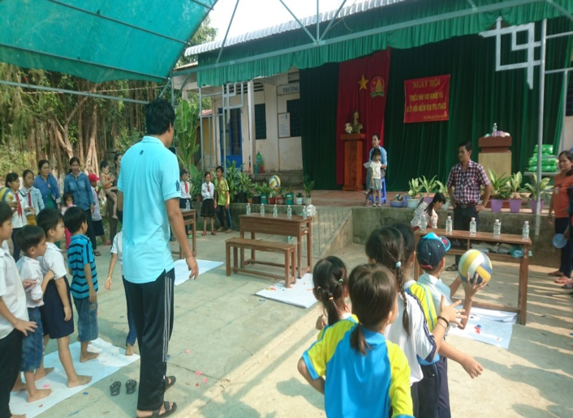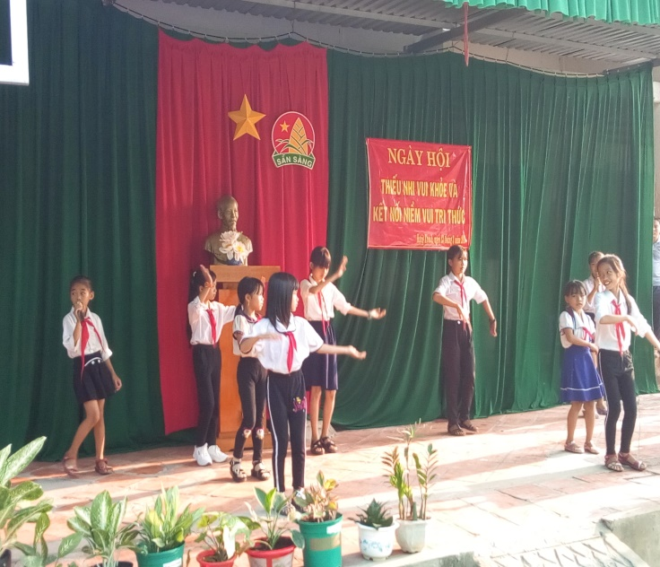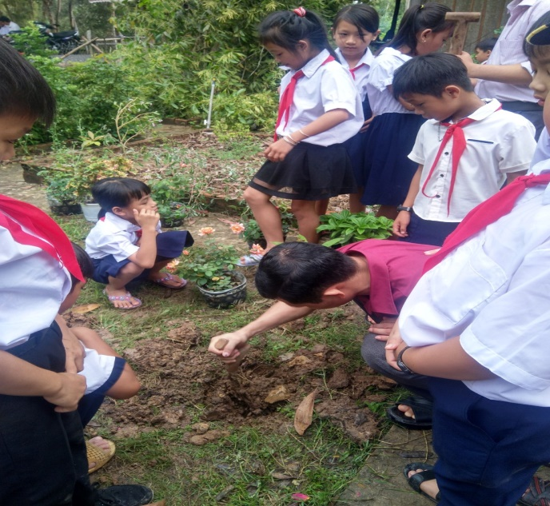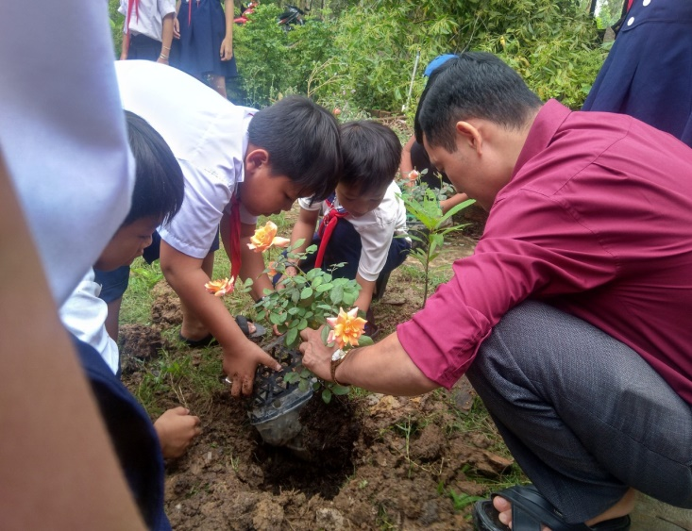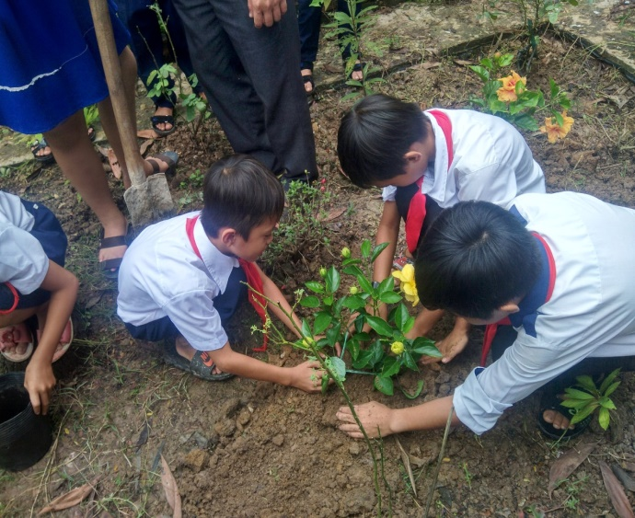
Các hoạt động ngoài giờ lên lớp giáo dục kỹ năng tự phục vụ, kỹ năng hợp tác.
Bên cạnh đó, để rèn kĩ năng tự phục vụ, biết lao động vừa sức, biết trang trí lớp học xanh - sạch - đẹp, giúp các em yêu trường, yêu lớp hơn, bản thân đã hướng dẫn các em trồng cây xanh và chăm sóc cây xanh hàng ngày. Tổ chức cho các em chăm sóc vườn hoa cây cảnh giúp học sinh rèn kĩ năng hợp tác cùng các bạn trong nhóm hoàn thành tốt nhiệm vụ được phân công.

2.2.4. Kinh nghiệm về việc tổ chức và kiểm tra đánh giá HĐGDNGLL ở trường Tiểu học Hưng Thạnh 2
* Thành lập Ban chỉ đạo HĐGD NGLL.
Việc lập kế hoạch tuy là nhiệm vụ quan trọng nhưng mới chỉ là giai đoạn đầu của kế hoạch hoá. Để kế hoạch trở thành hiện thực thì việc tổ chức thực hiện kế hoạch là yếu tố quyết định. Quán triệt tinh thần đó, tôi đã tham mưu với lãnh đạo Nhà trường thành lập Ban chỉ đạo HĐGD NGLL (theo phụ lục 1).
Ban chỉ đạo đã tổ chức họp, phân công nhiệm vụ, thông qua kế hoạch hoạt động.
* Tổ chức các hoạt động giờ ra chơi.
- Hoạt động giờ ra chơi dựa trên quy định của Phòng giáo dục - đào tạo với các hình thức:
+ Múa hát tập thể theo qui định.
+ Tập bài thể dục giữa giờ chống mệt mỏi.
+ Tổ chức cho học sinh chơi các trò chơi dân gian lành mạnh.
Các hoạt động này được tổ chức ngay trên sân trường, cách thức theo đơn vị lớp hoặc toàn trường.
- Các buổi sinh hoạt văn nghệ múa hát tập thể được sự khổ công và tận lực của tất cả mọi người. Các bài múa tập thể quy định trong năm học đều được tôi trực tiếp đi tiếp thu về triển khai, hướng dẫn tới giáo viên và chọn dạy một đội học sinh làm mẫu sau đó mới triển khai tới học sinh toàn trường. Sau khi các em đã nắm chắc và thành thạo các động tác mới cho các em thực hành trên nền nhạc. Làm như vậy, khi luyện tập, các em vừa được quan sát mẫu trực tiếp vừa được hướng dẫn của tôi vừa được giáo viên chỉ bảo nên tiếp thu nhanh và đạt hiệu quả cao.
- Các hoạt động vui chơi: Trò chơi thể thao, trò chơi trí tuệ, trò chơi dân gian được tổ chức đều đặn như: đá cầu, nhảy dây, kéo co, ô ăn quan, … Các trò chơi này mang tính tập thể cao, luôn được thay đổi dưới nhiều hình thức đa dạng phong phú được triển khai theo từng nhóm, lớp.
- Các hoạt động giữa giờ ra chơi thường xuyên có sự giám sát của Ban giám hiệu, Tổng phụ trách Đội, Đội sao đỏ. Sau mỗi buổi tập, lớp trực tuần và Tổng phụ trách đều nhận xét, đánh giá, rút kinh nghiệm kịp thời.
Mỗi lần tổ chức triển khai các hoạt động, chúng tôi đều họp rút kinh nghiệm để có kế hoạch điều chỉnh kịp thời. Sau mỗi buổi hoạt động có đánh giá hoạt động của từng lớp công khai trên bảng tin của nhà trường và cuối tuần, cuối tháng đều xếp loại thi đua về hoạt động giữa giờ ra chơi giữa các lớp.
- Hoạt động ra chơi giữa giờ đã thực sự lôi cuốn, thu hút 100% học sinh trường tôi tham gia một cách tự nguyện, tự giác. Những nội dung hoạt động được tổ chức đa dạng phong phú hấp dẫn, sát thực với học sinh, phát huy khả năng tìm tòi học hỏi của học sinh, giúp học sinh tự trau dồi chủ động sáng tạo sau khi tham gia các hoạt động.
Thông qua các hoạt động tập thể trong giờ ra chơi đã làm cho các em biết yêu thương, đoàn kết thân ái nhau hơn; không có sự tách biệt giữa nam và nữ, giữa các nhóm, tổ, lớp với nhau. Sau những phút sinh hoạt, hoạt động ở giờ ra chơi, học sinh thoải mái hơn, tiếp thu bài tốt hơn.
* Tổ chức hoạt động thể dục thể thao và các đội tuyển.
Trong tổ chức chỉ đạo HĐNGLL, Ban giám hiệu Trường tiểu học Hưng Thạnh 2 không chỉ thành công trong tổ chức các hoạt động trong giờ ra chơi mà còn rất thành công trong hoạt động thể dục thể thao, xây dựng các đội tuyển của nhà trường.
Kế hoạch hoạt động thể dục thể thao đã được đưa vào kế hoạch hoạt động của nhà trường. Ngay từ đầu năm học, tất cả các lớp đều phải đăng kí danh sách học sinh tham gia từng môn thể thao theo quy định theo kế hoạch của nhà trường.
Trong luyện tập tổ chức các hoạt động, nhà trường cũng rất chú ý tới việc đảm bảo an toàn cho các em, tạo kinh phí hoạt động cho phù hợp.

KẾT LUẬN VÀ KHUYẾN NGHỊ

1. Kết luận
HĐGDNGLL mà cụ thể là hoạt động giờ ra chơi, hoạt động thể dục thể thao, văn hoá văn nghệ và hoạt động ngoại khóa của trường tiểu học Hưng Thạnh 2 trong năm học vừa qua đã có sự chuyển biến lớn cả về nhận thức và chất lượng hoạt động nhờ sự đổi mới suy nghĩ và mạnh dạn trong việc lập kế hoạch và được cấp Ủy chi bộ, Lãnh đạo nhà trường chỉ đạo thực hiện kế hoạch hoạt động giáo dục NGLL của bản thân tôi cùng Ban giám hiệu nhà trường.

Bảng 4: Kết quả Năng lực và Phẩm chất của học sinh khối 4, 5 sau quá trình thực nghiệm
- Phẩm chất
TT | Khối | Tổng số HS | Từng phẩm chất được đánh giá |  |  |  |  |  | Ghi chú
 |  |  | Tốt |  | Đạt |  | Cần cố gắng
 |  |  | SL | % | SL | % | SL | %
4 | 4 | 37 | 20 | 54,05 | 17 | 45,95 | 0 | 0
5 | 5 | 28 | 16 | 57,14 | 12 | 42,86 | 0 | 0
Tổng |  | 65 | 36 | 55,38 | 29 | 44,62 | 0 | 0
- Năng lực
TT | Khối | Tổng số HS | Từng năng lực được đánh giá |  |  |  |  |  | Ghi chú
 |  |  | Tốt |  | Đạt |  | Cần cố gắng
 |  |  | SL | % | SL | % | SL | %
4 | 4 | 37 | 20 | 54,05 | 17 | 45,95 | 0 | 0
5 | 5 | 28 | 16 | 57,14 | 12 | 42,86 | 0 | 0
Tổng |  | 65 | 36 | 55,38 | 29 | 44,62 | 0 | 0

Đa phần các em có những kiến thức cơ bản về KNS. Trong cuộc sống hằng ngày, các em biết tự học, tự phục vụ, biết quan tâm giúp đỡ nhau trong học tập, không còn tình trạng nói tục chửi thề, chọc ghẹo bạn.
- Học sinh được tiếp cận và trực tiếp tham gia chơi các trò chơi, hoạt động NGLL sẽ giúp các em sớm hình thành các thói quen hoạt động có hệ thống, tính tập thể, giúp các em tự tin, linh hoạt trong mọi hoạt động cũng như sự phát triển sau này của các em.
- Tuy nhiên khi tổ chức các HĐGDNGLLcho học sinh, giáo viên cũng cần lưu ý một số điểm sau:
+ Giáo viên cần dựa vào hứng thú và sở thích của học sinh để lựa chọn và hướng dẫn các em tham gia, không nên gò bó áp đặc học sinh thực hiện những hoạt động mà các em không thích.
+ Tổ chức các hoạt động giáo dục mang tính chất động, đòi hỏi giáo viên phải bao quát, theo dỏi các em chơi thường xuyên, để duy trì hứng thú cho học sinh, không nên để các em quá la hét, chạy nhảy hay vận động quá nhiều ảnh hưởng đến sức khỏe và dễ xảy ra tay nạn cho học sinh.
+ Ở đây yếu tố an toàn, phòng tránh tai nạn cho học sinh được đặt lên hàng đầu. Đồng thời giáo viên cũng cần chú ý đến những em hiền, ít vận động để khuyến khích tham gia vào hoạt động tránh tình trạng để các em ngồi một chỗ trong thời gian các bạn khác đang tham gia.
+ Thường xuyên tìm đọc các sách báo.
+ Thường xuyên cập nhật những hoạt động NGLL từ intenet.
+ Suy nghĩ, tìm tòi các hoạt động hay, bổ ích phù hợp với lứa tuổi học sinh.
+ Tạo môi trường lớp học đẹp mắt, cởi mở, thu hút học sinh, tạo môi trường thân thiện học sinh tích cực.

2. Khuyến nghị và đề xuất

2.1. Đối với Phòng giáo dục - đào tạo
- Phòng giáo dục - đào tạo tổ chức hội thảo chuyên đề về công tác chỉ đạo hoạt động giáo dục NGLL cho cấp quản lí nhà trường và giáo viên Tổng phụ trách Đội. Tổ chức lớp bồi dưỡng huấn luyện về các môn thể dục thể thao; tổ chức thi nghiệp vụ cho giáo viên dạy chuyên Thể dục, Âm nhạc, Mĩ thuật và Tổng phụ trách Đội.
- Có đủ giáo viên bộ môn: Thể dục, Mỹ thuật, Âm nhạc cho các nhà trường.
- Hỗ trợ thêm các thiết bị phục vụ cho hoạt động giáo dục NGLL.

2.2. Đối với địa phương
- Tăng cường hỗ trợ thêm về cơ sở vật chất cho nhà trường như phòng Mỹ thuật, Âm nhạc… sân chơi, bãi tập.
- Phối hợp vận động các lực lượng cộng đồng cùng tham gia hỗ trợ thêm cho nhà trường có đầy đủ các điều kiện tổ chức các hoạt động.

2.3. Đối với Nhà trường
- Luôn coi trọng và chỉ đạo tốt hơn nữa hoạt động giáo dục NGLL. Có chế độ bồi dưỡng cho giáo viên tham gia tập luyện cho đội tuyển.
- Mua sắm thêm trang thiết bị có chất lượng phục vụ cho hoạt động giáo dục NGLL.
- Tạo điều kiện cho Tổng phụ trách Đội, giáo viên Thể dục, Mĩ thuật, Âm nhạc đi học tập kinh nghiệm ở các trường trọng điểm trong huyện.
Trên đây là sáng kiến kinh nghiệm nảy sinh từ tình hình thực tế của đơn vị trường tiểu học Hưng Thạnh 2, chỉ mang tính chất, phạm vi ở cấp cơ sở. Rất mong sự đóng góp của các cấp lãnh đạo, lãnh đạo nhà trường, Ban giám hiệu, Hội đồng Sư phạm, các tổ chức đoàn thể, các thầy cô giáo, các bạn đồng nghiệp để kinh nghiệm này được hoàn thiện hơn, để bản thân tôi rút ra bài học và phối hợp tổ chức tốt hơn các hoạt động giáo dục NGLL và đem lại hiệu quả giáo dục toàn diện học sinh.

TÀI LIỆU THAM KHẢO

[1], Bùi Văn Trực, Tiết sinh hoat chủ nhiệm với kỹ năng sống, Trung tâm huấn luyện kỹ năng sống, NXB Văn hóa – Thông tin.
[2], TS. Đỗ Thị Như Uyên, Bài giảng chuyên đề Giáo dục Kỹ năng sống trong dạy học Tự nhiên và Xã hội ở Tiểu học.
[3], TS. Nguyễn Thị Hường, Giáo dục sống khỏe mạnh và kỹ năng sống trong dạy học Tự nhiên và xã hội ở tiểu học, Bộ Giáo dục và Đào tạo, Dự án phát triển Giáo viên Tiểu học, 2007.
[4], TS. Trịnh Thúy Giang, Giáo trình chuyên đề giáo dục kỹ năng sống, NXB Đại học sư phạm Hà Nội, 2014.
[5], Internet, các chuyên đề giáo dục kỹ năng sống trong các hoạt động giáo dục ngoài giờ lên lớp.

